ԹԵՄԱ
Քաղաքացիական դատավարության պրակտիկ
որոշ հիմնախնդիրներ ապացուցման պարտականության
բաշխման համատեքստում

- Ապացուցման ընդհանուր և հատուկ կանոնները՝ անկախ հատուկ հայցային վարույթի գործերի առանձնահատկություններից (Հովիկ Շահնազարյան, Վերաքննիչ հակակոռուպցիոն դատարանի դատավոր):

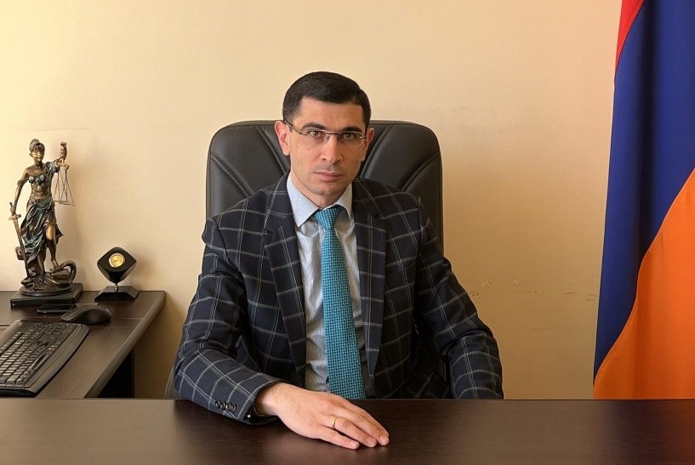

Հակիրճ նկարագրությունը
Ներկայացվելու են ՀՀ քաղաքացիական դատավարության օրենսգրքի ապացուցման ընդհանուր և հատուկ կանոնների կիրառման առանձնահատկությունները, քննարկվելու են ապացուցման գործի լուծման համար էական նշանակություն ունեցող փաստերը, ապացուցման առարկան, ապացուցման կարիք չունեցող և ապացուցման ենթակա փաստերը որոշելու, ապացուցման պարտականությունը բաշխելու կանոնների պրակտիկ կիրառելիության հիմնահարցերն ու առաջարկվելու է դրանց լուծումները, բերվելու են որոշակի տեսակի գործ/եր/ով հակիրճ օրինակներ, իսկ մասնակիցների կողմից առաջարկված օրինակների դեպքում՝ քննարկվելու են նաև այդ առաջարկները, ինչպես նաև ներկայացվելու է Վճռաբեկ դատարանի՝ ապացուցման կանոնների վերաբերյալ ամենանոր մոտեցումները և առհասարակ գիտական այն մոտեցումները, որոնք առավել հաճախ ու արդյունավետ կիրառվում են պրակտիկայում:

Նյութեր
Թիվ ԵԱՔԴ/1096/02/13 գործով Վճռաբեկ դատարանի 22.04.2016 թվականի որոշում: Վճռաբեկ դատարանն անհրաժեշտ է համարել անդրադառնալ հետևյալ հարցադրմանը. ո՞վ պետք է կրի վարձակալության պայմանագրի ժամկետի ավարտից հետո վարձակալի կողմից վարձակալության պայմանագրի առարկայի օգտագործումը դադարեցնելու փաստական հանգամանքի ապացուցման պարտականությունը, եթե այդ փաստական հանգամանքը վկայակոչվել է հայցապահանջի դեմ պատասխանողի կողմից ներկայացված առարկության հիմքում:
Թիվ ԵԱՔԴ/4741/02/16 գործով Վճռաբեկ դատարանի 29.03.2019 թվականի որոշում: Վճռաբեկ դատարանն անդրադարձել է անվիճելի փաստերին և դրանց որոշման առանձնահատկություններին:
Թիվ ԵԴ/18502/02/18 գործով Վճռաբեկ դատարանի 11.11.2022 թվականի որոշում: Վճռաբեկ դատարանն անդրադարձել է փաստերի նախադատելիության խնդրին:
Թիվ ԵԴ/29192/02/21 գործով Վճռաբեկ դատարանի 25.06.2024 թվականի որոշում: Վճռաբեկ դատարանն անդրադարձել է որոշակի ապացույցներ միայն մեկ կողմի մոտ գտնվելու դեպքերում ապացուցման բեռի բաշխման առանձնահատկությանն ու բացասական հետևանքների կիրառման հարցին:
Թիվ ԵԴ/29235/02/18 գործով Վճռաբեկ դատարանի 11.11.2024 թվականի որոշում: Վճռաբեկ դատարանը վերահաստատել է գործին մասնակցող անձանց կողմից իրենց պահանջների և առարկությունների հիմքում դրված ու գործի լուծման համար նշանակություն ունեցող փաստերն ապացուցելու ընդհանուր կանոնի վերաբերյալ նախկինում արտահայտած իր իրավական դիրքորոշումները:
Ս. Մեղրյան: Ապացուցման պարտականությունը բաշխելու ընդհանուր կանոնը ՀՀ քաղաքացիական դատավարության նոր օրենսգրքում:

- Ապացուցման պարտականության բաշխման կանոնները պարտավորական իրավահարաբերություններում, այդ թվում՝ բանկ և հանաճախորդ հարաբերություններում (ի.գ.թ. Գարիկ Գևորգյան, «Ակբա բանկ» ԲԲ ընկերության իրավաբանական վարչության պետ):



Հակիրճ նկարագրությունը

Քննարկվելու են նյութական օրենսդրությամբ ամրագրված կանխավարկածների հարաբերակցությունը դատավարական՝ ապացուցման պարտականությունը բաշխելու կանոնների հետ։ Ուշադրության է արժանի պարբերական կատարում ենթադրող պարտավորությունների կատարման փաստի ապացուցման պարտականությունը սահմանելու խնդիրը, որը հաճախ առաջանում է վարկային պարտավորությունների խախտման արդյունքում բանկերի կողմից ներկայացված գումարի բռնագանձման հայցերի քննության ժամանակ։ Նշված հարցերը կքննարկվեն նաև բացասական փաստերի ապացուցման հնարավորության և օրենսդրական կարգավորումների լույսի ներքո։
Նյութեր
Թիվ ԵԿԴ/0020/02/08 քաղաքացիական գործով Վճռաբեկ դատարանի 04.12.2009թ. որոշում: Վճռաբեկ դատարանը անդրադարձել է պարտավորությունը կատարմամբ դադարելու իրավական կարգավորումներին, այդ փաստը հիմնավորող ապացույցների և պարտավորությունը չկատարված լինելու կանխավարկածի հարցին, ինչպես նաև պարտավորությունը կատարելու փաստի ապացուցման բեռը սահմանելու հարցին:
Թիվ ԵՇԴ/0299/02/13 քաղաքացիական գործով Վճռաբեկ դատարանի 02.12.2016թ. որոշում: Վճռաբեկ դատարանը վերահաստատել է իր նախկինում արտահայտված իրավական դիրքորոշումը՝ պարտավորության մասնակի կատարումը հիմնավորող ապացույցների շրջանակների և պարտավորույթունը կատարված չլինելու կանխավարկածի վերաբերյալ:
Թիվ ԵԿԴ/4647/02/16 քաղաքացիական գործով Վճռաբեկ դատարանի 17.09.2021թ. որոշում: Այս որոշմամբ Վճռաբեկ դատարանը անդրադարձել է փոխառության պայմանագրից բխող՝ պարտապանի գումարը վերադարձնելու փաստի ապացուցման պարտականությունը պարտապանի վրա դնելու հարցին:
Թիվ ԵԴ/7829/02/20 քաղաքացիական գործով Վերաքննիչ քաղաքացիական դատարանի 17.04.2025թ. որոշում: Այս գործով դատարանը անդրադարձել է դրամային պարտավորություններով ապացուցման պարտականության բաշխման առանձնահատկություններին, մասնավորապես՝ դրամական պարտավորության մի մասը կատարելը ՀՀ քաղաքացիական դատավարության օրենսգրքի 62-րդ հոդվածի 3-րդ մասի 2 նախադասությունում «ոչ պատշաճ կատարում» եզրույթի հետ նույնացնելու խնդրին:

- Աշխատանքային իրավահարաբերություններում ապացուցման պարտականության բաշխման առանձնահատկությունները (Անահիտ Անտոնյան, Կոտայքի մարզի առաջին ատյանի ընդհանուր իրավասության դատարանի դատավոր):

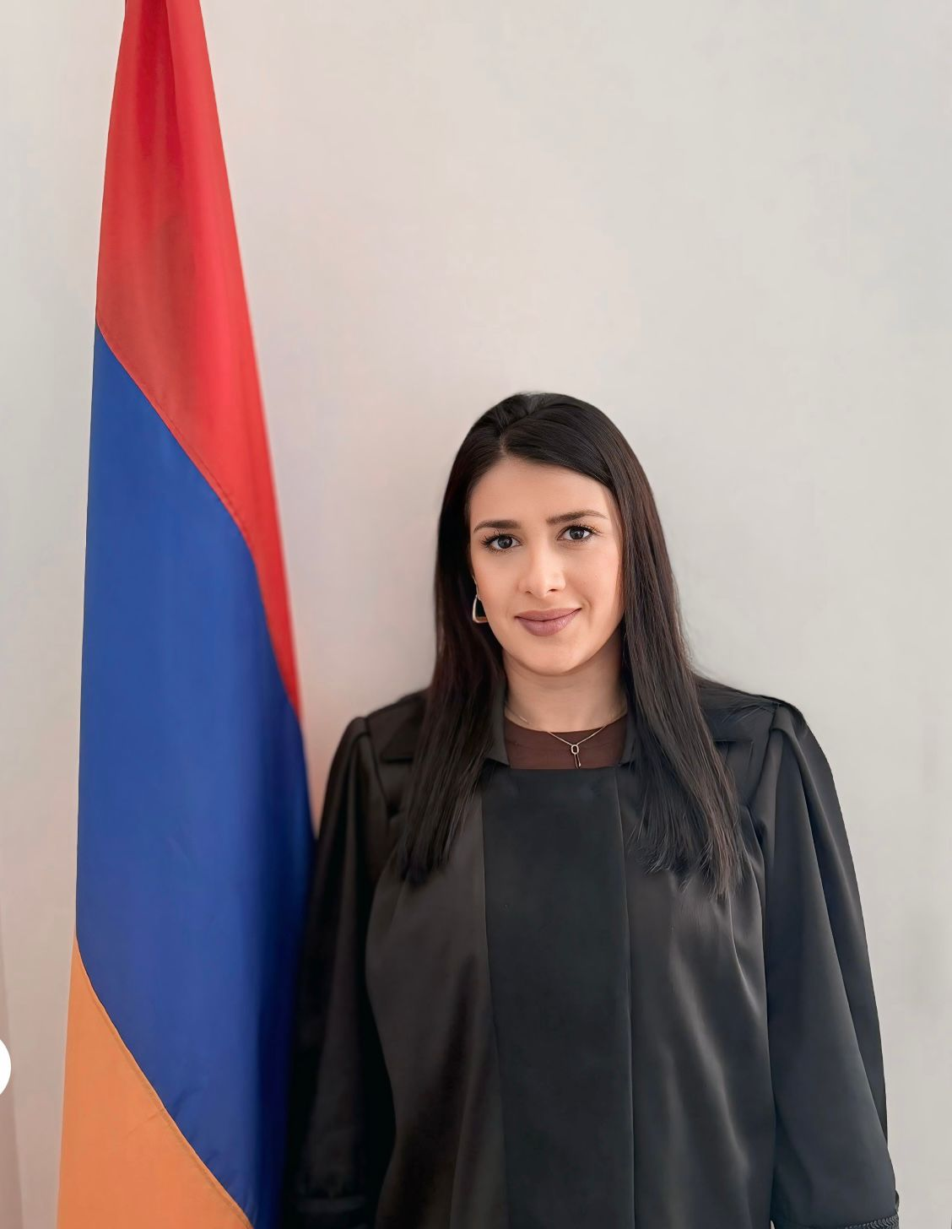

Հակիրճ նկարագրությունը
Թեմայի շրջանակում քննարկվելու են աշխատանքային իրավահարաբերություններում ապացուցման պարտականության բաշման առանձնահատկությունները, Քաղաքացիական դատավարության օրենսգրքով առանձին աշխատանքային վեճերով գործերի՝ որպես հատուկ վարույթի տեսակի ապացուցման գործընթացի առանձնահատկությունները: Հաշվի առնելով, որ Քաղաքացիական դատավարության օրենսգրքում վերջերս կատարված փոփոխությունների համաձայն՝ հանրային կամ այլընտրանքային ծառայության անցնելու, այն իրականացնելու, ծառայությունից ազատելու հետ կապված վեճերը ևս քննվելու են Քաղաքացիական դատավարության օրենքսգրքով սահմանված կարգով՝ շեշտադրվելու են նաև այս գործերով ապացուցման գործընթացի առանձնահատկությունները: Կքննարկվեն թեմային առնչվող ինչպես տեսական, գիտական մոտեցումները, այնպես էլ կներկայացվի դատական պրակտիկան և Վճռաբեկ դատարանի նախադեպային որոշումները:

Նյութեր
Թիվ ՇԴ/4598/02/20 քաղաքացիական գործով 05.12.2025 թվականի որոշմամբ Վճռաբեկ դատարանը անդրադարձել է աշխատանքային վեճերով ապացուցման պարտականության բեռի բաշխման կանոնների և գործի փաստական հանգամանքները պարզելու ու գնահատելու համար անհրաժեշտ ապացույցներ պահանջելու դատարանի լիազորության իրականացմանը:
Թիվ ԵԴ/34400/02/19 քաղաքացիական գործով 11.03.2025 թվականի որոշմամբ Վճռաբեկ դատարանը անդրադարձել է ՀՀ աշխատանքային օրենսգրքի 113-րդ հոդվածի 1-ին մասի 9-րդ կետի հիմքով աշխատանքային պայմանագիրը լուծելու վեճերով ապացուցման պարտականությունը բաշխելու և ապացույցները գնահատելու առանձնահատկություններին:
Թիվ ԵԴ/10332/02/20 գործով 30.12.2021 թվականի որոշմամբ Վճռաբեկ դատարանն անդրադարձել է նյութական վնաս պատճառած աշխատողի հետ վերջինիս նկատմամբ վստահությունը կորցնելու հիմքով գործատուի կողմից աշխատանքային պայմանագիրը լուծելու վեճերով ապացուցման պարտականությունը բաշխելու և ապացույցները գնահատելու առանձնահատկություններին:

Թիվ ԱՐԴ/3808/02/18 քաղաքացիական գործով 02.12.2021 թվականի որոշմամբ Վճռաբեկ դատարանն անդրադարձել է աշխատանքային վեճերով ապացուցման պարտականության բեռի բաշխմանը:
Թիվ ԱՐԱԴ/1385/02/18 քաղաքացիական գործով 27.08.2020 թվականի որոշմամբ Վճռաբեկ դատարանն անդրադարձել է աշխատանքային վեճով ապացուցման պարտականության բաշխմանը` միաժամանակ վերահաստատելով նախկինում հայտնած իրավական դիրքորոշումները` գործում եղած բոլոր ապացույցների բազմակողմանի, լրիվ և օբյեկտիվ հետազոտման խնդրի վերաբերյալ:
Թիվ ԵԴ/1916/02/21 քաղաքացիական գործով 22.05.2024 թվականի որոշմամբ Վճռաբեկ դատարանը անդրադարձել է մինչև կարգապահական տույժի կիրառումը գործատուի կողմից աշխատողից խախտման մասին գրավոր բացատրություն պահանջելու, ինչպես նաև փաստի հաստատված լինելու հարցը պարզելիս դատարանի կողմից բազմակողմանի, լրիվ և օբյեկտիվ հետազոտման վրա հիմնված ներքին համոզմամբ գործում առկա բոլոր ապացույցները գնահատելու հարցերին՝ վերահաստատելով նախկինում արտահայտած իրավական դիրքորոշումները:
Թիվ ԵԴ/49421/02/22 քաղաքացիական գործով 07.05.2024 թվականի որոշմամբ Վճռաբեկ դատարանն անդրադարձել է ՀՀ աշխատանքային օրենսգրքի 110-րդ հոդվածի իմաստով աշխատանքային պայմանագիրն աշխատողի և գործատուի փոխադարձ համաձայնությամբ լուծելու փաստը հաստատող ապացույցների թույլատրելիության հարցին։

- Ընտանեկան իրավահարաբերություններում ապացուցման պարտականության բաշխման առանձնահատկությունները (ի.գ.թ. Հայարփի Զարգարյան, Վերաքննիչ հակակոռուպցիոն դատարանի դատավոր):

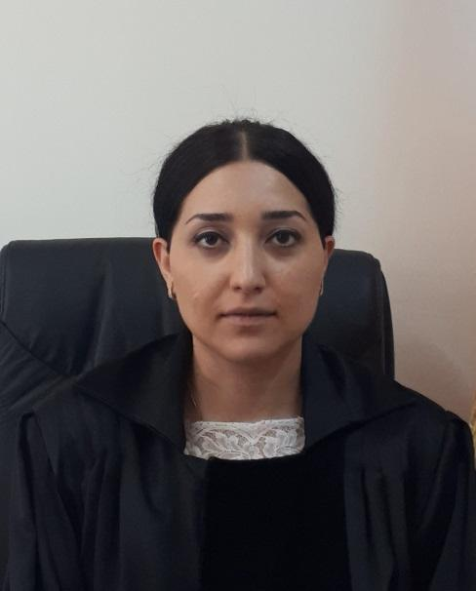

Հակիրճ նկարագրությունը

Ներկայացվելու են ընտանեկան գործերով ապացուցման պարտականության առանձնահատկությունները, այդ գործընթացում դատարանի ի պաշտոնե (ex officio) դերակատարության նշանակությունը և պրակտիկ կիրառման առանձնահատկությունները, այս գործերով երեխայի լավագույն շահն ապահովելու համար ապացուցման գործընթացը ճիշտ կազմակերպելու պրակտիկ խնդիրները՝ առաջարկելով անհրաժեշտ իրավական լուծումները, ընտանեկան գործերի քննության շրջանակներում բացահայտվելու է ՀՀ վճռաբեկ դատարանի նախադեպային որոշումներով արտահայտված իրավական որոշ դիրքորոշումների կարևորությունը։

Նյութեր
Թիվ ԵԿԴ/1571/02/17 քաղաքացիական գործ
Առաջին ատյանի դատարանի պատճառաբանությունները և եզրահանգումները։
Սկզբնական հայցը Դատարանի կողմից բավարարվել է հաշվի առնելով այն պատճառաբանությունը, որ երեխաներն ի սկբանե ապրել են իրենց հոր հետ, իսկ մայրը՝ Դիանա Զոհրաբյանը, գտնվել է ԱՄՆ-ում և այս պահանջը ընդունել է և չի առարկել, որպեսզի երեխաները ապրեն հոր հետ։
Անդրադառնալով ալիմենտ վճարելու պարտավորությանը՝ հակընդդեմ հայցվորի կողմից ներկայացվել է անչափահասներ Լևոն Խաչատուրի Մելքոնյանի և Արշակ Խաչատուրի Մելքոնյանի օգտին կայուն դրամական միջոցների տեսքով 45.000 ՀՀ դրամ գումարի չափով ալիմենտի բռնագանձման պահանջ՝ խնդրելով ալիմենտը հաշվարկել և բռնագանձել հայցադիմումը դատարան ներկայացնելու օրվանից՝ 21.04.2017 թվականից:

Հակընդդեմ հայցով պատասխանողն առարկել է ալիմենտի բռնագանձման պահանջի դեմ՝ հայտնելով, որ նշված մասով հայցային պահանջն անհիմն է, քանի որ հակընդդեմ հայցվորի կողմից պարբերաբար դրամական միջոցներ և նվերներ են ուղարկվում երեխաներին և տրամադրվում է ավելին, քան պահանջում է հայցվորը:

Դատարանը անդրադառնալով ալիմենտ բռնագանձելու պահանջի մասով նշել է, որ երեխաները բնակվում են հոր հետ, ուստի մյուս ծնողը պետք է ալիմենտ վճարի և հակընդդեմ հայցվորի կողմից կամավոր ապրուստի միջոցներ հոգալը չի համարվում ալիմենտի վճարման կամավոր կատարում, քանի որ բանկից ներկայացված քաղվածքների մեծ մասը օտարալեզու են և չեն կարող համարվել թույլատրելի ապացույց, բացի այդ բացակայում է գումարի ուղարկման նպատակը։ Դատարանը, անդրադառնալով ալիմենտի բռնագանձման գումարի չափին՝ նշել է, որ հայցվորը ամեն երեխայի համար պահանջել է 45․000 դրամ, բայց հաշվարկի որևէ հիմք չի նշել, այդ իսկ պատճառով դատարանը սահմանում է ալիմենտի վճար՝ 30․000 ՀՀ դրամ։

Անդրադառնալով տեսակցելու կարգին՝ Դատարանը աահմանել է անչափահաս երեխաներ` Լևոն Խաչատուրի Մելքոնյանի /ծնված` 27.01.2007 թվականին/ և Արշակ Խաչատուրի Մելքոնյանի /ծնված` 07.10.2011 թվականին/ մոր` Դիաննա Զոհրաբյանի հետ տեսակցության հետևյալ կարգը. հեռավար հաղորդակցման միջոցով /այդ թվում՝ հեռախոսով, տեսաթողարկման կամ համացանցային ապահովման այլ ծրագրերի միջոցով/՝ յուրաքանչյուր օր ժամը 18։00-ից 20։00-ն, ինչպես նաև յուրաքանչյուր շաբաթվա կիրակի օրը՝ ժամը 10։30-ից մինչև 20։30-ը, և երեքշաբթի ու հինգշաբթի օրերին՝ ժամը 17։30-ից մինչև 20։30-ը՝ առանց հոր՝ Հայաստանի Հանրապետության սահմաններում։ Մոր կողմից երեխային ամառային արձակուրդներին 1 ամսով երկրից ԱՄՆ տեղափոխելու մասով պահանջը մերժել է՝ արձանագրելով, որ արդեն 4 տարի է Դիանա Զոհրաբյանը ՀՀ չի վերադարձել, և դատարանը արժանահավատ չի համարում այն փաստարկը, որ Դիանա Զոհրաբյանը անձամբ կժամանի և երեխային կուղեկցի ԱՄՆ։ Բացի դա 10 ամյա երեխան՝ Լևոն Մելքոնյանը նշել է, որ չի ցանկանում մեկնել երկրից և դատարանը գտել է, որ նման պարագայում երեխային երկրից դուրս բերելը կխաթարի իր հոգեկան առողջությունը։

Վերաքննիչ դատարանը դատական ակտը թողել է անփոփոխ։
Վերաքննիչ դատարանի պատճառաբանությունները և եզրահանգումները։

Վերաքննիչ բողոք է բերվել կապված տեսակցության կարգի հետ, որ մայրը երեխային հնարավորություն ունենա տեղափոխոլու ԱՄՆ։

Վերաքննիչ դատարանը նշել է, որ չի հիմանվորվել, որ երեխային դուրս բերելը բխում է երեխայի լավագույն շահերից, իսկ ինչ վերաբերում է Դատարանի այն եզրահանգմանը, որ արժանահավատ չի մոր կողմից վերադառնալը ՀՀ և երեխային ուղեկցելը ԱՄՆ և այդ հիմքով հայցը ենթակա է մերժման, ապա Վերաքննիչ դատարանը եզրակացրել է, որ դա չի կարող հայցի բավարարման հիմք լինել։ Վերաքննիչ դատարանը համաձայնվել է դատարանի այն հետևության հետ, որ մայրը ՀՀ վերադառնալու դեպքում աստիճանաբար կվերականգնի երեխաների հետ շփումը և իր ուղեկցությամբ երկրից դուրս գնալը հնարավոր կլինի հոր համաձայնությամբ։

Թիվ ԵԴ/2143/02/18 քաղաքացիական գործ

Սույն քաղաքացիական գործը վերաբերում է չափահաս զավակից ծնողին ալիմենտ վճարելու պարտականությանը։
Դատարանը հայցադիմումը մասնակի բավարարել է։
Առաջին ատյանի դատարանի պատճառաբանությունները և եզրահանգումները։
Դատարանը հաստատված է համարել, որ հայցվոր Արմեն Սարոյանը անաշխատունակ է և Արմեն և Տիգրան Սարոյանները համարվում են հայր և որդի։

Անդրադառնալով Տիգրան Սարոյանի գործազուրկ լինելուն, ապա Դատարանը գտել է, որ ըստ ներկայացված տեղեկանքի՝ Տիգրան Սարոյանը գործազուրկ է ճանաչվել հայցադիմումը ներկայացնելուց հետո, որը դատարանի կողմից գնահատվել է որպես ծնողի նկատմամբ պարտականությունները կատարելուց խուսափել։

Տիգրան Սարոյանի ներկայացուցիչը նշել է, որ Տիգրանը չունի աշխատանք, քանի որ չի համապատասխանում աշխատանքային պահանջներին և որակներին։ Դատարանն արձանագրել է, որ պատասխանողը չափահաս է, և աշխատանք չունենալը՝ գործազուրկ լինելը չի նույնանում անաշխատունակության հետ, իսկ օրենքը գործազրկությունը չի դասում ալիմենտ վճարելուց ազատելու հիմքերին։

Դատարանն անդրադառնալով այն փաստին, որ պատասխանողին փոքր տարիքից պահել է տատիկը, և հայրը խնամքը չի ստանձնել, նշել է, որ անկախ այդ ժամանակահատվածից, երեխան պարտավոր է ծնողի մասին հոգ տանել, բացառությամբ, եթե չկա դատարանի օրինական ուժի մեջ մտած վճիռ, որով հաստատվում է, որ ծնողը իր պարտականությունները չի կատարել։

Տվյալ գործում նման ապացույց առկա չէ, բայց առկա է ապացույց, որ Տիգրան Սարոյանի օրինական ներկայացուցիչն է հանդիսանում Արմեն Սարոյանը։ Այսպիսով Դատարանը համարել է, որ պատասխանողը խուսափում է իր ծնողին պահելու պարտականությունից։

Դատարանը հայցադիմումը մասնակի բավարարել է և որպես բռնագանձման ենթակա գումար սահմանել է 20․000 ՀՀ դրամ՝ որպես ալիմենտ և 10․000 ՀՀ դրամ՝ որպես լրացուցիչ ծախս։

Վերաքննիչ դատարանը դատական ակտը թողել է անփոփոխ։
Վերաքննիչ դատարանի պատճառաբանություննները և եզրահանգումները։
Վերաքննիչ դատարանն անդրադարձել է «գործազրկություն» և «անաշխատունակություն» տերմիններին և նշել է դրանց տարբերությունը։

Անդրադառնալով այն փաստին, որ պատասխանողին պահել է իր տատիկը, Վերաքննիչ դատարանը կրկնել է առաջին ատյանի դիրքորոշումները և նշել է, որ դատական ակտը վերլուծված և պատճառաբանված է։

ՍԴՈ-1515
Դիմողը բարձրացրել է հայցից հրաժարվելու հիմքով վարույթի կարճման դեպքում նույն անձանց միջև, նույն առարկայի մասին և միևնույն հիմքերով կրկին դատարան դիմելու օրենսդրական արգելքի պայմաններում ալիմենտի բռնագանձման պահանջի վերաբերյալ գործերով երեխայի լավագույն շահերի դատական պաշտպանության ապահովման հարցը։
ՍԴ-ն հստակ նշել է, որ երբ անձը հայցից հրաժարվում է և պետք է վարույթը կարճել, ապա Դատարանը բացատրում է հնարավոր հետևանքները, և անձի գիտակցված որոշումն է այդ քայլին գնալը։ Երբ անձը հայցից հրաժարվում է, ապա գործի վարույթը կարճվում է։ Ինչ վերաբերում է ալիմենտային հարցերին, ապա այստեղ առաջ է գալիս երեխայի լավագույն շահը և պրակտիկայում հնարավոր է, որ ընտանիքը պահելու ցանկությունից, բանավոր պայմանավորվածությունից և այլ հանգամանքներից, օրինակ՝ մյուս կողմը խոստացել է կվճարի, բայց մոլորության մեջ է գցել, որպեսզի անձը հայցից հրաժարվի, բայց այս պրակտիկ երևույթներից չի կարող տուժել երեխան։ Ալիմենտ ստանալու իրավունքը այնպիսի իրավունք է, որ գործում է մինչև երեխայի չափահաս դառնալը, եթե անգամ հրաժարվում են։ Հայցից հրաժարվելու հիմքով ալիմենտի պահանջի մասին գործի վարույթի կարճման որոշումից հետո կողմերի վարքագծի, ընտանեկան կամ գույքային դրության փոփոխությունները և նույն կողմերի միջև նոր հայց ներկայացվելու դեպքում այն ըստ էության քննության առնելը հնարավոր է դատարանի կողմից՝ հաշվի առնելով երեխայի լավագույն շահերը։

Թիվ ԵԴ/40003/02/19 քաղաքացիական գործ
Առաջին ատյանի դատարանը սույն գործով անդրաադարձել է երեխայի տեսակցության կարգը փոփոխելուն և հայցը մասնակի բավարարել է։
Առաջին ատյանի դատարանի պատճառաբանությունները և եզրահանգումները։
Դատարանը եզրահանգման է եկել, որ երեխայի տարիքի փոփոխությունը ծանրակշիռ հանգամանք է փոփոխելու տեսակցության կարգը։ Երեխան գործի քննության պահին եղել է 8 տարեկան, իսկ առաջին անգամ տեսակցության կարգի հաստատման ժամանակ եղել է 4 տարեկան։

Դատարանի կողմից սահմանվել է տեսակցության նոր կարգ, որի համար կարևոր դեր է հանդիսացել նաև այն հանգամանքը, որ երեխան ապրում է ք․ Երևանում, իսկ հայրը ք․ Աբովյանում։ Դատարանը հաշվի է առել այն, որ գիշերով երեխայի տեղափոխությունը հարմարավետ չէ և չի բխում երեխայի լավագույւն շահերից։ ՈՒստի Դատարանի կողմից տեսակցության նոր կարգը սահմանվել է՝ հաշվի առնելով երեխայի հանգիստը, առողջությունը, կրթությունը։ Ինչ վերաբերում է արձակուրդներին տեսակցելուն և գիշերելու իրավունքին, ապա դատարանը արձանագրել է, որ որևէ տեղեկություն առկա չէ երեխայի արձակուրդների վերաբերյալ և բացի այդ, երբ երեխան ընտելանում է տեսակցության արդեն իսկ սահմանված կարգին, դրա անընդհատ փոփոխությունը կարող է ազդել նրա հոգեկան և ֆիզիկական առողջության վրա։

Վերաքննիչ դատարանի պատճառաբանությունները և եզրահանգումները
Անդրադառնալով այն փաստարկին, որ հայցվորները հնարավորություն ունենան արձակուրդների ժամանակ առանց մոր երեխային տեսակցելու և գիշերակացի իրավունքի, ապա Վերաքննիչ դատարանը արձանագրել է, որ այստեղ Դատարանը խախտել է ծնողների երեխայի խնամքին, դաստիարակությանը մասնակցելու հավասար իրավունքը։ Արձակուրդների ժամանակահատվածում մյուս ծնողի մոտ գիշերակացը չի խախտում երեխայի լավագույն շահը, այլ օգնում է որպեսզի երեխայից առանձին ապրող ծնողը կարողանա իրականացնել իր ծնողական իրավունքները, հետևաբար այս մասով դատական ակտը ենթակա է բեկանման և փոփոխման։ Մյուս վերլուծության մասով Վերաքննիչ դատարանը համաձայնվել է առաջին ատյանի դատարանի վերլուծությունների հետ։

Թիվ ԵԴ/66351/02/22 քաղաքացիական գործ
Առաջին ատյանի դատարանի պատճառաբանությունները և եզրահանգումները
Արման Մուշեղյանը 27.01.2022 թվականին դիմում է ներկայացրել Կենտրոնական մարմնին՝ անչափահաս Դավիթ Արմանի Մուշեղյանին Գերմանիայի Դաշնային Հանրապետություն վերադարձնելու վերաբերյալ։

Կենտրոնական մարմնի կողմից 08.12.2022 թվականին կազմված եզրակացությամբ Արման Մուշեղյանի դիմումի և գործի նյութերի ուսումնասիրության արդյունքում Կենտրոնական մարմինը գտել է, որ մոր գործողությունները՝ երեխային ՀՀ տեղափոխելու և պահելու մասով չեն կարող գնահատվել որպես օրինական՝ միևնույն ժամանակ, քննարկելով երեխայի վերադարձը մերժելու հիմքերի առկայությունը՝ Կենտրոնական մարմինը նշել է, որ չունի բավարար գործիքակազմ ստուգելու երեխայի իրական վերաբերմունքը հոր նկատմամբ, ինչը պահանջում է մասնագիտական գիտելիքներ: Կենտրոնական մարմինը եզրահանգել է, որ հարցի լուծումը թողնում է դատարանի քննարկմանը: Ելնելով վերոգրյալից՝ հայցվորը Դատարանին խնդրել է հաստատել Կենտրոնական մարմնի եզրակացությունը։ Դատարանը պարզել է, որ երեխան՝ Դավիթ Մուշեղյանը դեմ է իր՝ Գերմանիա վերադարձին, և հասել է այնպիսի տարիքի և հասունության մակարդակի, որ նպատակահարմար է հաշվի առնել նրա կարծիքը: Երեխան ունի զարգացման բարձ մակարդակ իր տարիքի հետ համեմատ, ունի հստակ կարծիք և դիրքորոշում՝ իրեն վերաբերող հարցերում, և Դատարանին ուղղված գրավոր նամակով, ինչպես նաև Դատարանում անմիջականորեն տված բացատրություններով հիմնավորել է, որ իր ապրած տարիները Գերմանիայում տպավորվել են բացասական, ունի շեշտադրված բացասական վերաբերմունք հոր՝ Արման Մուշեղյանի նկատմամբ և բացատրել է, որ դա պայմանավորված է ոչ միայն իր գլխին հարվածելով, իրեն բազմիցս դատարան տանելով, իր նկատմամբ արգելանքներ կիրառելով, այլև Հայաստանի Հանրապետությունում իր ծննդյան օրը նշելու պայմաններում այդ կապակցությամբ հորից որևէ նվեր չստանալով, որևէ ուշադրության չարժանանալով: Երեխան հիմնավորել է, որ իրեն ավելի երջանիկ է զգում Հայաստանում, այստեղ ունի շատ ընկերներ, չունի լեզվական խնդիր, հեշտ են շփումները, քանի որ մարդիկ ջերմ են, ունի սիրած աղջիկ՝ ընկերուհի, ունի հաջողություններ կրթության, սպորտի ոլորտում, նկարահանվում է գովազդներում, ինչն իրեն դուր է գալիս, ունի հայր՝ Հայկը, ով հոգ է տանում իր մասին:
Դատարանն եկել է այն եզրակացության, որ երեխան իր տարիքին և հասունության աստիճանին համապատասխան ունի ձևավորված կայուն կարծիք իրեն վերաբերող հարցերում, և այդ կարծիքը պետք է հաշվի առնել՝ ելնելով երեխայի լավագույն շահերից: Դատարանը մերժել է Կենտրոնական մարմնի դիմումը։

Վերաքննիչ դատարան պատճառաբանությունները և եզրահանգումները
Վերաքննիչ դատարանի կողմից ներկայացված նոր ապացույցները չեն ընդունվել և Վերաքննիչ դատարանը վերահաստատել է առաջին ատյանի դատարանի դիրքորոշումները՝ վճիռը թողնելով անփոփոխ։

Վճռաբեկ դատարանի պատճառաբանությունները և եզրահանգումները
Վճռաբեկ դատարանն արձանագրել է, որ սույն գործի շրջանակներում՝ վերաքննության փուլում դատավարության մասնակցի կողմից ներկայացվել են այնպիսի ապացույցներ, որոնց լրիվ, օբյեկտիվ և բազմակողմանի հետազոտումն ու գնահատումը կարող էր էական նշանակություն ունենալ սույն գործի քննության համար՝ երեխայի՝ Դավիթ Մուշեղյանի անվտանգության, հոգեկան ու ֆիզիկական առողջության պահպանման և նրա լավագույն շահերի պաշտպանության տեսանկյունից։

Վճռաբեկ դատարանը գործի փաստերի և վերաքննիչ բողոքին կից ներկայացված ապացույցների համադրման արդյունքում եզրահանգել է, որ նշված ապացույցները ներկայացնելիս Արման Մուշեղյանի արարքներում բացակայում է անբարեխղճությունը՝ հաշվի առնելով այն, որ Դատարանը գործի քննության ընթացքում կողմերի միջև չի բաշխել ապացուցման պարտականությունը, չի կատարել գործի լրիվ, օբյեկտիվ ու բազմակողմանի քննության համար անհրաժեշտ բոլոր դատավարական գործողությունները՝ այդպիսով սահմանափակելով դատավարության մասնակցի՝ ապացույցներ ներկայացնելու և իր դիրքորոշումն արտահայտելու իրավունքը։ Մինչդեռ Արման Մուշեղյանի կողմից Վերաքննիչ դատարանին ներկայացրած ապացույցների ուսումնասիրությունը ցույց է տալիս, որ Արման Մուշեղյանը գործել է բարեխիղճ, որոշ ապացույցներն ավելի վաղ չի կարողացել ներկայացնել իր կամքից անկախ պատճառներով, իսկ որոշ ապացույցներ էլ, մասնավորապես՝ ՀՀ Ոստիկանության հասարակական անվտանգության ապահովման գլխավոր վարչության պետի կողմից 13.02.2023 թվականին տրված գրությունը, ներկայացրել է որպես գործում առկա ապացույցում առկա վրիպակի շտկում։

Վերոգրյալ իրավական դիրքորոշումների լույսի ներքո անդրադառնալով սույն գործով Դատարանի կողմից երեխայի կարծիքը լսելու դատավարական կարգի պահպանմանը և երեխայի լսված լինելու իրավունքն իրացնելիս սեփական հայացքներն արտահայտելու հարցում երեխայի կարողությունների անհատական գնահատմանը՝ Վճռաբեկ դատարանն արձանագրել է, որ տվյալ դեպքում Դատարանը խախտել է երեխայի կարծիքը լսելու դատավարական կարգը, այն է՝ տասնչորս տարեկան չդարձած վկայի հարցաքննության ժամանակ դատական նիստերի դահլիճից հեռացնելով գործին մասնակցող անձանց, չի ապահովել հեռացված գործին մասնակցող անձանց ներկայացուցիչների նիստին մասնակցությունը, գործի քննությանը չի ներգրավել համապատասխան մասնագետների՝ մանկական հոգեբանի կամ մանկավարժի, դատական ակտ կայացնելիս հիմնվել է ենթադրությունների կամ տրամաբանական եզրահանգումների վրա, մինչդեռ երեխայի լսված լինելու իրավունքն իրացնելիս սեփական հայացքներն արտահայտելու հարցում երեխայի կարողությունների անհատական գնահատման դեպքում իր դատողությունների հիմքում պետք է դներ համապատասխան մեթոդների կիրառմամբ աշխատող մասնագետների կարծիքը, որպիսի հանգամանքներն անտեսվել են Վերաքննիչ դատարանի կողմից։

Վճռաբեկ դատարանը, անդրադառնալով Դատարանի պատճառաբանությանն այն մասին, որ հատուկ հայցային վարույթի կանոնները թույլ չեն տալիս դատական նիստով ներկայացնել լրացուցիչ տեսանյութեր, Վճռաբեկ դատարանը գտնել է, որ Արման Մուշեղյանին լրացուցիչ տեսանյութեր ներկայացնելու հնարավորություն ընձեռելն այս առումով առաջնային նշանակություն ուներ որոշման կայացման գործընթացի արդարացիության ապահովման համար, ինչը նույնպես անտեսվել է Վերաքննիչ դատարանի կողմից։

Հիմք ընդունելով վերոգրյալը՝ Վճռաբեկ դատարանը գտել է, որ Արման Մուշեղյանի՝ իր ընտանեկան կյանքը հարգելու իրավունքի նկատմամբ տեղի է ունեցել անհամաչափ ազդեցություն։

Վճռաբեկ դատարանը գործը ուղարկել է նոր քննության։
Գործի նոր քննության արդյունքում առաջին ատյանի ընդհանուր իրավասության դատարանը կրկին վճռել է դիմումը մերժել։

